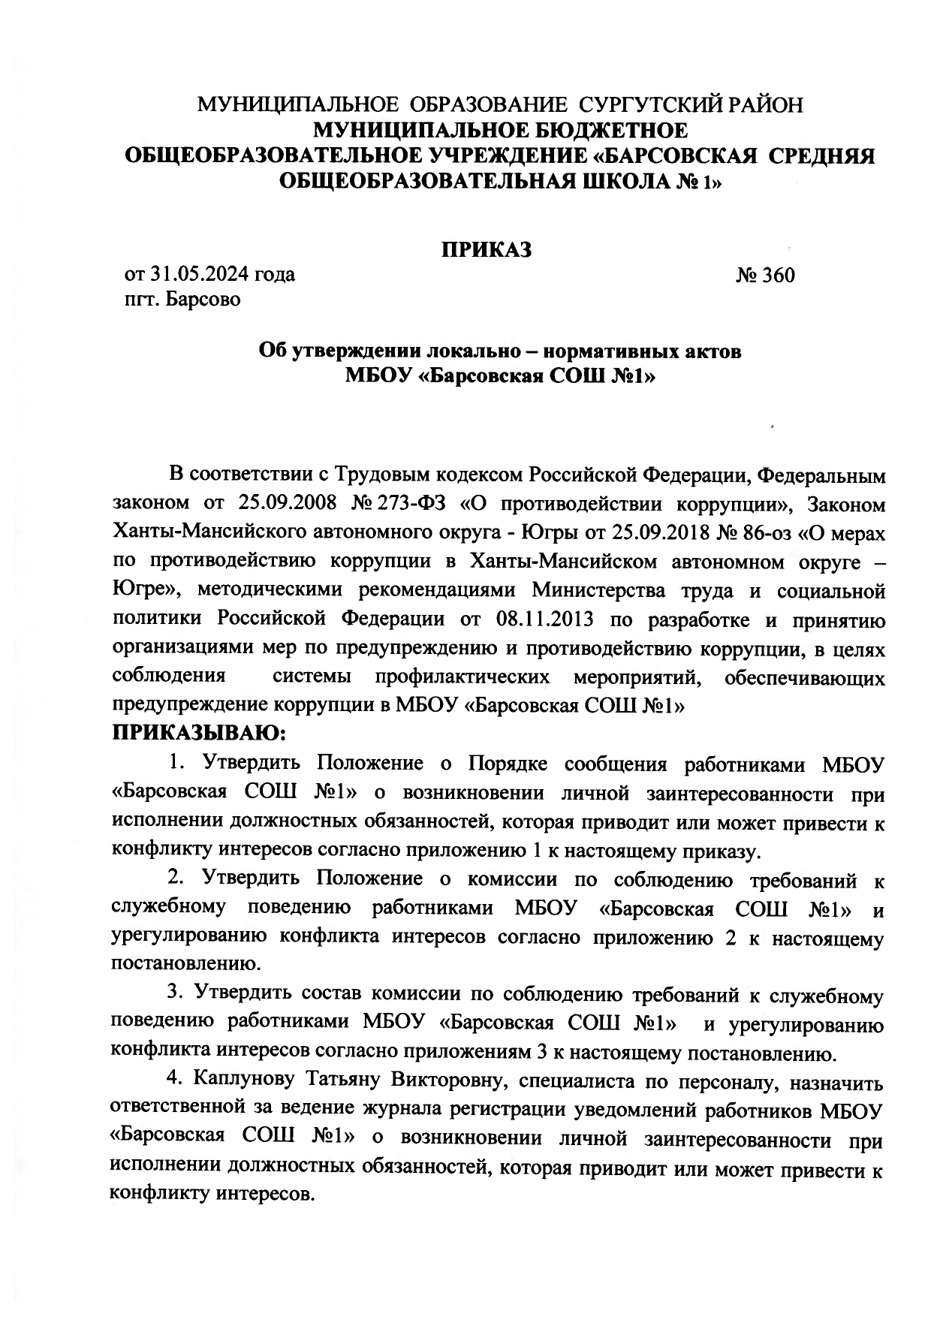
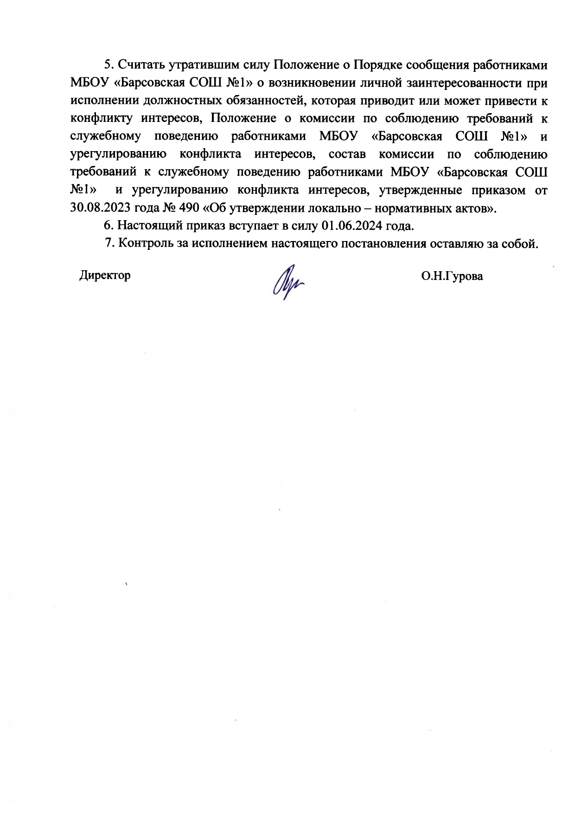
Приложение №1
к приказу от 31.05.2024 №360

Положение
о порядке сообщения работниками МБОУ «Барсовская СОШ №1» о возникновении личной
заинтересованности при исполнении должностных обязанностей,
которая приводит или может привести к конфликту интересов
1. Настоящее положение определяет порядок сообщения работниками МБОУ «Барсовская СОШ №1», о возникновении личной заинтересованности при исполнении должностных обязанностей, которая приводит или может привести к конфликту интересов.
2. Работники МБОУ «Барсовская СОШ №1» обязаны в соответствии с законодательством Российской Федерации о противодействии коррупции сообщать о возникновении личной заинтересованности при исполнении должностных обязанностей, которая приводит или может привести к конфликту интересов, а также принимать меры
по предотвращению или урегулированию конфликта интересов.
Сообщение оформляется в письменной форме в виде уведомления
о возникновении личной заинтересованности при исполнении должностных обязанностей, которая приводит или может привести к конфликту интересов (далее - уведомление).
3. Работники МБОУ «Барсовская СОШ №1» не позднее рабочего дня, следующего за днём, когда им стало известно о возникновении личной заинтересованности при исполнении должностных обязанностей, которая приводит или может привести
к конфликту интересов направляют на имя руководителя учреждения (далее – руководитель), уведомление по форме согласно приложению 1 к настоящему положению.
При наличии материалов, подтверждающих обстоятельства возникновения личной заинтересованности или конфликта интересов, а также иных материалов, имеющих отношение к данным обстоятельствам, работник организации представляет их вместе с уведомлением.
4. Специалист по персоналу МБОУ «Барсовская СОШ №1» ведёт приём, регистрацию и учёт поступивших уведомлений в журнале регистрации уведомлений работников о возникновении личной заинтересованности при исполнении должностных обязанностей, которая приводит или может привести к конфликту интересов (далее - журнал регистрации), в соответствии с приложением 2 к настоящему положению, а также обеспечивают конфиденциальность и сохранность данных, полученных от работников и несёт персональную ответственность за разглашение полученных сведений в соответствии с законодательством Российской Федерации.
Листы журнала регистрации должны быть прошиты, пронумерованы и заверены печатью МБОУ «Барсовская СОШ №1».
5. Копия уведомления с отметкой о регистрации выдается работнику организации на руки под подпись в журнале регистрации либо направляется почтовым отправлением с уведомлением о вручении.
6. Информация о зарегистрированном уведомлении доводится до сведения руководителя организации специалистом, назначенного ответственным за регистрацию уведомлений в течение одного рабочего дня со дня его регистрации.
Направленные руководителю организации уведомления, по его поручению передаются на рассмотрение комиссии по соблюдению требований
к служебному поведению работниками и урегулированию конфликта интересов (далее - комиссия).
7. По поручению руководителя организации должностными лицами может проводится предварительное рассмотрение уведомления, указанного в пункте 6 настоящего положения.
В ходе предварительного рассмотрения уведомлений должностные лица организации имеют право получать в установленном порядке от лиц, направивших уведомления, пояснения по изложенным в них обстоятельствам а руководитель направлять
в установленном порядке запросы в федеральные органы государственной власти, органы государственной власти Ханты-Мансийского автономного округа – Югры, иные государственные органы Ханты-Мансийского автономного округа – Югры, органы местного самоуправления и заинтересованные организации.
8. По результатам предварительного рассмотрения уведомлений, поступивших в соответствии с пунктом 7 настоящего положения, непосредственный руководитель готовит мотивированное заключение на каждое из них.
Уведомления, заключения и другие материалы, полученные в ходе предварительного рассмотрения уведомлений, представляются председателю комиссии в течение семи рабочих дней со дня поступления уведомлений .
В случае направления запросов, указанных в пункте 7 настоящего положения, уведомления, заключения и другие материалы представляются председателю комиссии в течение 45 календарных дней со дня поступления уведомлений в орган администрации. Указанный срок может быть продлён, но не более чем
на 30 календарных дней.
9. Руководителем организации по результатам рассмотрения им уведомлений принимается одно из следующих решений:
а) признать, что при исполнении должностных обязанностей лицом, направившим уведомление, конфликт интересов отсутствует;
б) признать, что при исполнении должностных обязанностей лицом, направившим уведомление, личная заинтересованность приводит или может привести к конфликту интересов;
в) признать, что лицом, направившим уведомление, не соблюдались требования об урегулировании конфликта интересов.
10. В случае принятия решения, предусмотренного подпунктом "б" пункта 9 настоящего положения, в соответствии с законодательством Российской Федерации руководитель организации принимает меры или обеспечивает принятие мер по предотвращению или урегулированию конфликта интересов либо рекомендует лицу, направившему уведомление, принять такие меры.
11. В случае принятия решения, предусмотренного подпунктом "в" пункта 9 настоящего положения, руководитель применяет к работникам организации конкретную меру ответственности.
12. Комиссия рассматривает уведомления и принимает по ним решения
в порядке, установленном положением о комиссии, утверждаемым приказом МБОУ «Барсовская СОШ №1».
13. Уведомление и иные материалы, связанные с рассмотрением уведомления, приобщаются к личному делу работника.

Приложение 1 к положению

Директору ________________________________
(Ф.И.О.)
от ___________________________________________
(Ф.И.О., замещаемая должность)
Уведомление
о возникновении личной заинтересованности
при исполнении должностных обязанностей, которая приводит
или может привести к конфликту интересов
Сообщаю о возникновении у меня личной заинтересованности при исполнении должностных обязанностей, которая приводит или может привести к конфликту интересов (нужное подчеркнуть).
Обстоятельства, являющиеся основанием возникновения личной заинтересованности: _____________________________________________
_______________________________________________________________
Должностные обязанности, на исполнение которых влияет или может повлиять личная заинтересованность: ______________________
_______________________________________________________________
Предлагаемые меры по предотвращению или урегулированию конфликта интересов: ____________________________________________
_______________________________________________________________ Намереваюсь (не намереваюсь) лично присутствовать на заседании комиссии по соблюдению требований к служебному поведению работниками
и урегулированию конфликта интересов (нужное подчеркнуть).
"___" ___________ 20__ г. ______________________________________
(подпись, расшифровка подписи лица,
направившего уведомление)

Приложение 2 к положению

Журнал регистрации уведомлений
работников ОО о возникновении личной заинтересованности при исполнении должностных обязанностей, которая приводит или может привести
к конфликту интересов
Начат: «___» ________ 20 ___ г.
Окончен: «___» ________ 20 ___ г.
на ____________ листах

№ п/п | Регистрационный номер  уведомления | Дата и  время  регистрации уведомления | Ф.И.О.,  должность лица,  подавшего  уведомление | Ф.И.О. лица,  регистрирующего  уведомление | Подпись лица,  регистрирующего уведомление | Подпись лица,  подавшего уведомление | Примечание
1 | 2 | 3 | 4 | 5 | 6 | 7 | 8

Приложение №2
к приказу от 31.05.2024 №359

Положение
о Комиссии по соблюдению требований к служебному поведению и урегулированию конфликта интересов в МБОУ «Барсовская СОШ №1»

I.Общие положения

1.1. Настоящим Положением определяется порядок формирования и деятельности комиссии по соблюдению требований к служебному поведению урегулированию конфликта интересов (далее - комиссия), образуемой в МБОУ «Барсовская СОШ №1» (далее – организация) в соответствии с Федеральным законом от 25 декабря 2008 года № 273-ФЗ «О противодействии коррупции».
1.2. Комиссия в своей деятельности руководствуется Конституцией Российской Федерации, федеральными конституционными законами, федеральными законами, законами Ханты-Мансийского автономного округа – Югры, указами
и распоряжениями Президента Российской Федерации и Губернатора Ханты-Мансийского автономного округа – Югры, постановлениями и распоряжениями Правительства Российской Федерации и правительства Ханты-Мансийского автономного округа – Югры, методическими рекомендациями Министерства труда
и социальной политики Российской Федерации и настоящим положением.
1.3. Основной задачей комиссии является содействие организации:
- в обеспечении соблюдения работниками организации ограничений и запретов требований о предотвращении или урегулировании конфликта интересов, а также в обеспечении исполнения ими обязанностей, установленных Федеральным законом от 25 декабря 2008 г. N 273-ФЗ "О противодействии коррупции", другими федеральными законами (далее - требования к служебному поведению и (или) требования об урегулировании конфликта интересов);
- в осуществлении в организации мер по предупреждению коррупции.
1.4. Комиссии рассматривают вопросы, связанные с соблюдением требований к служебному поведению и (или) требований об урегулировании конфликта интересов, в отношении работников организации.

II. Порядок образования Комиссии

2.1. Комиссия образуется приказом руководителя организации. Приказом утверждается состав комиссии и порядок ее работы.
В состав комиссии входят председатель комиссии, его заместитель, назначаемый из числа членов комиссии, секретарь и члены комиссии. Все члены комиссии при принятии решений обладают равными правами. В отсутствие председателя комиссии его обязанности исполняет заместитель председателя комиссии.
2.2. В состав комиссии входят:
а) заместитель руководителя организации, ответственный за работу по профилактике коррупционных и иных правонарушений в организации (председатель комиссии);
б) руководитель 2, либо 3 уровня (заместитель председателя комиссии);
в) специалист по персоналу организации (секретарь комиссии);
г) представитель (представители) научных организаций, профессиональных образовательных организаций, образовательных организаций высшего образования и организаций дополнительного профессионального образования (по согласованию).
2.3. Руководитель организации может принять решение о включении в состав комиссии:
а) представителя общественного совета, образованного при органе местного самоуправления, которому подведомственна организация (далее – орган местного самоуправления) (по согласованию);
б) представителя общественной организации ветеранов, созданной в органе местного самоуправления или профсоюзной организации, действующей в установленном порядке в органе местного самоуправления (по согласованию).
2.4. Лица, указанные в подпункте "г" пункта 2.2 и в подпункте «б» пункта 2.3. настоящего Положения, включаются в состав комиссии на основании запроса руководителя организации. Согласование осуществляется в 10-дневный срок со дня получения запроса.
2.5. Число членов комиссии, не являющихся работниками организации, составляет не менее одной четверти от общего числа членов комиссии.
2.6. Состав комиссии формируется таким образом, чтобы исключить возможность возникновения конфликта интересов, который мог бы повлиять на принимаемые комиссией решения.
2.7. В заседаниях комиссии с правом совещательного голоса участвуют:
а) непосредственный руководитель работника организации, в отношении которого комиссией рассматривается вопрос о соблюдении требований об урегулировании конфликта интересов;
б) другие работники организации, специалисты, которые могут дать пояснения по вопросам, рассматриваемым комиссией, должностные лица органа местного самоуправления;
в) должностные лица органа местного самоуправления.
2.8. Заседание комиссии считается правомочным, если на нем присутствует не менее 2/3 от общего числа членов комиссии. Проведение заседаний с участием только членов комиссии - работников организации недопустимо.
2.9. При возникновении прямой или косвенной личной заинтересованности члена комиссии, которая может привести к конфликту интересов при рассмотрении вопроса, включенного в повестку дня заседания комиссии, он обязан до начала заседания заявить об этом. В таком случае соответствующий член комиссии не принимает участия в рассмотрении указанного вопроса.

III. Порядок рассмотрения Комиссией вопросов, касающихся соблюдения работниками Организации требований об урегулировании
конфликта интересов

3.1. Основаниями для проведения заседания комиссии являются:
а) представление руководителем организации материалов и (или) сведений, свидетельствующих о несоблюдении работником организации требований об урегулировании конфликта интересов;
б) поступившее в установленном порядке уведомление работника организации о возникновении личной заинтересованности при исполнении должностных обязанностей, которая приводит или может привести к конфликту интересов. В уведомлении работника организации указываются: фамилия, имя, отчество гражданина, дата его рождения, адрес места жительства и занимаемая им должность, описание обстоятельств, при которых личная заинтересованность (прямая или косвенная) работника влияет или может повлиять на ненадлежащее исполнение им должностных обязанностей и при которой возникает или может возникнуть противоречие между личной заинтересованностью работника, правами и законными интересами граждан, организации, общества или государства либо указываются обстоятельства, при которых личная заинтересованность работника влияет или может повлиять на надлежащее исполнение им должностных обязанностей, под которой понимается возможность получения работником при исполнении должностных обязанностей доходов в виде денег, ценностей, иного имущества или услуг имущественного характера, иных имущественных прав для себя или для третьих лиц;
в) представление руководителя организации или любого члена комиссии, касающееся обеспечения соблюдения работником организации требований об урегулировании конфликта интересов либо осуществления в организации мер по предупреждению коррупции.
3.2. Комиссия не рассматривает сообщения о преступлениях и административных правонарушениях, а также анонимные обращения, не проводит проверки по фактам нарушения служебной дисциплины.
3.3. По результатам рассмотрения уведомления, указанного в подпункте «б» пункта 3.1 настоящего Положения, осуществляется подготовка мотивированного заключения по результатам рассмотрения уведомления.
При подготовке мотивированного заключения комиссия имеет право проводить собеседование с работником организации, представившим уведомление, получать от него письменные пояснения, а руководитель организации может направлять в установленном порядке запросы в государственные органы, органы местного самоуправления и заинтересованные организации. Уведомление, а также заключение и другие материалы в течение 7 рабочих дней со дня поступления уведомления представляются председателю комиссии, в случае направления запросов - в течение 45 дней со дня поступления уведомления. Указанный срок может быть продлен, но не более чем на 30 дней.
Мотивированное заключение должно содержать:
- информацию, изложенную в уведомлении или в материалах, свидетельствующих о несоблюдении работником требований об урегулировании конфликта интересов;
- информацию, полученную от государственных органов, органов местного самоуправления и заинтересованных организаций на основании запросов;
- мотивированный вывод по результатам предварительного рассмотрения уведомления, а также рекомендации для принятия одного из решений в соответствии с пунктом 3.9 настоящего Положения или иного решения.
3.4. Председатель комиссии при поступлении к нему информации, содержащей основания для проведения заседания комиссии:
а) в 10-дневный срок назначает дату заседания комиссии. При этом дата заседания комиссии не может быть назначена позднее 20 дней со дня поступления указанной информации, за исключением случаев, предусмотренных пунктом 3.3 настоящего Положения;
б) организует ознакомление работника организации, в отношении которого комиссией рассматривается вопрос о соблюдении требований об урегулировании конфликта интересов, членов комиссии и других лиц, участвующих в заседании комиссии, с поступившей информацией и с результатами ее проверки;
в) рассматривает ходатайства о приглашении на заседание комиссии лиц, указанных в подпункте «б» пункта 2.7 настоящего Положения, и необходимости рассмотрения в ходе заседания комиссии дополнительных материалов.
3.5. Заседание комиссии проводится в присутствии работника организации, в отношении которого рассматривается вопрос о соблюдении требований об урегулировании конфликта интересов. О намерении лично присутствовать на заседании комиссии работник организации указывает в уведомлении, представляемом в соответствии с подпунктом «б» пункта 3.1 настоящего Положения.
3.5.1. Заседания комиссии могут проводиться в отсутствие работника организации в случае, если:
а) если в уведомлении, предусмотренном подпунктом «б» пункта 3.1 настоящего Положения, не содержится указания о намерении работника организации лично присутствовать на заседании комиссии;
б) работник организации, намеревающийся лично присутствовать на заседании комиссии и надлежащим образом извещенный о времени и месте его проведения, не явился на заседание комиссии.
3.6. На заседании комиссии заслушиваются пояснения работника организации (с его согласия), и иных лиц, рассматриваются материалы по существу вынесенных на данное заседание вопросов, а также дополнительные материалы (при наличии).
3.7. Члены комиссии и лица, участвовавшие в ее заседании, не вправе разглашать сведения, ставшие им известными в ходе работы комиссии.
3.8. По итогам рассмотрения вопроса, указанного в подпункте «а» пункта 3.1 настоящего Положения, комиссия принимает одно из следующих решений:
а) установить, что при исполнении работником должностных обязанностей соблюдены требования об урегулировании конфликта интересов;
б) установить, что работник организации не соблюдал требования об урегулировании конфликта интересов. В этом случае комиссия рекомендует руководителю организации указать работнику организации на недопустимость нарушения требований об урегулировании конфликта интересов либо применить конкретную меру ответственности.
3.9. По итогам рассмотрения вопроса, указанного в подпункте «б» пункта 3.1 настоящего Положения, комиссия принимает одно из следующих решений:
а) признать, что при исполнении работником организации должностных обязанностей конфликт интересов отсутствует;
б) признать, что при исполнении работником организации должностных обязанностей личная заинтересованность приводит или может привести к конфликту интересов. В этом случае комиссия рекомендует работнику организации и (или) руководителю организации принять меры по урегулированию конфликта интересов или по недопущению его возникновения;
в) признать, что работник организации не соблюдал требования об урегулировании конфликта интересов. В этом случае комиссия рекомендует руководителю организации применить к работнику организации конкретную меру ответственности.
3.10. По итогам рассмотрения вопросов, указанных в подпунктах «а», «б» пункта 3.1 настоящего Положения, при наличии к тому оснований комиссия может принять иное решение, чем это предусмотрено пунктами 3.8-3.9 настоящего Положения. Основания и мотивы принятия такого решения отражаются в протоколе заседания комиссии.
3.11. По итогам рассмотрения вопроса, предусмотренного подпунктом «в» пункта 3.1 настоящего Положения, комиссия принимает соответствующее решение.
3.12. Для исполнения решений комиссии могут быть подготовлены проекты локально- нормативных актов организации, решений или поручений руководителя организации, которые в установленном порядке представляются на рассмотрение руководителю организации.
3.13. Решения комиссии по вопросам, указанным в пункте 3.1 настоящего Положения, принимаются тайным голосованием (если комиссия не примет иное решение) простым большинством голосов присутствующих на заседании членов комиссии. При равенстве голосов решающим является голос председательствующего на заседании.
3.14. Решения комиссии оформляются протоколами, которые подписывают члены комиссии, принимавшие участие в ее заседании. Решения комиссии носят рекомендательный характер.
3.15. В протоколе заседания комиссии указываются:
а) дата заседания комиссии, фамилии, имена, отчества членов комиссии и других лиц, присутствующих на заседании;
б) формулировка каждого из рассматриваемых на заседании комиссии вопросов с указанием фамилии, имени, отчества (при наличии), должности работника организации, в отношении которого рассматривается вопрос о соблюдении требований об урегулировании конфликта интересов;
в) предъявляемые к работнику организации претензии, материалы, на которых они основываются;
г) содержание пояснений работника организации и других лиц по существу предъявляемых претензий;
д) фамилии, имена, отчества (при наличии) выступивших на заседании лиц и краткое изложение их выступлений;
е) источник информации, содержащей основания для проведения заседания комиссии, дата поступления информации в организацию;
ж) другие сведения, имеющие отношение к рассматриваемому вопросу;
з) результаты голосования;
и) решение и обоснование его принятия.
3.16. Член комиссии, несогласный с ее решением, имеет право в письменной форме изложить свое мнение, которое подлежит обязательному приобщению к протоколу заседания комиссии и с которым должен быть ознакомлен работник организации.
3.17. Копии протокола заседания комиссии в 7-дневный срок со дня заседания направляются руководителю организации, полностью или в виде выписок из него - работнику организации, а также по решению комиссии - иным заинтересованным лицам.
3.18. Руководитель организации обязан рассмотреть протокол заседания комиссии и вправе учесть в пределах своей компетенции, содержащиеся в нем рекомендации при принятии решения о применении к работнику организации мер ответственности, предусмотренных нормативными правовыми актами Российской Федерации, а также по иным вопросам организации противодействия коррупции. О рассмотрении рекомендаций комиссии и принятом решении руководитель организации в письменной форме уведомляет комиссию в месячный срок со дня поступления к нему протокола заседания комиссии. Решение руководителя организации оглашается на ближайшем заседании Комиссии и принимается к сведению без обсуждения.
3.19. В случае установления комиссией признаков дисциплинарного проступка в действиях (бездействии) работника организации информация об этом представляется руководителю организации для решения вопроса о применении к работнику организации мер ответственности, предусмотренных нормативными правовыми актами Российской Федерации.
3.20. В случае установления комиссией факта совершения работником организации действия (факта бездействия), содержащего признаки административного правонарушения или состава преступления, председатель комиссии обязан передать информацию о совершении указанного действия (бездействии) и подтверждающие такой факт документы в правоохранительные органы в 3-дневный срок, а при необходимости - немедленно.
3.21. Копия протокола заседания комиссии или выписка из него приобщается к личному делу работника организации, в отношении которого рассмотрен вопрос о соблюдении требований об урегулировании конфликта интересов.
3.22. Организационно-техническое и документационное обеспечение деятельности комиссии, а также информирование членов комиссии о вопросах, включенных в повестку дня, о дате, времени и месте проведения заседания, ознакомление членов комиссии с материалами, представляемыми для обсуждения на заседании комиссии, осуществляется секретарем комиссии.

